

СОВЕТ ПРИВОЛЖСКОГО МУНИЦИПАЛЬНОГО РАЙОНА

РЕШЕНИЕ

от | « | 26 | » | 06 | 2025 |  | № | 47

О внесении изменений в прогнозный план приватизации муниципального имущества, находящегося в собственности Приволжского муниципального района, на 2025 год,
утвержденный решением Совета Приволжского муниципального района от 28.11.2024 № 50

В соответствии с федеральными законами от 21.12.2001 № 178-ФЗ «О приватизации государственного и муниципального имущества» и от 06.10.2003 № 131-ФЗ «Об общих принципах организации местного самоуправления в Российской Федерации», Положением о порядке управления и распоряжения муниципальным имуществом Приволжского муниципального района Ивановской области, утвержденным решением Совета Приволжского муниципального района от 22.11.2011 № 119, Совет Приволжского муниципального района

РЕШИЛ:

- Внести следующие изменения в прогнозный план приватизации муниципального имущества, находящегося в собственности Приволжского муниципального района, на 2025 год, утвержденный решением Совета Приволжского муниципального района от 28.11.2024 №50 (далее – Решение):
  - Пункт 2 приложения к Решению читать в новой редакции, согласно приложению к настоящему решению.
2. Решение Совета Приволжского муниципального района от 27.03.2025 №25 «О внесении изменений в прогнозный план приватизации муниципального имущества, находящегося в собственности Приволжского муниципального района, на 2025 год, утвержденный решением Совета Приволжского муниципального района от 28.11.2024 №50» считать утратившим силу.
3. Настоящее решение вступает в силу со дня официального опубликования в информационном бюллетене «Вестник Совета и администрации Приволжского муниципального района».
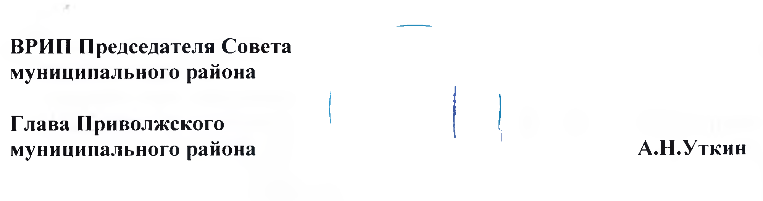

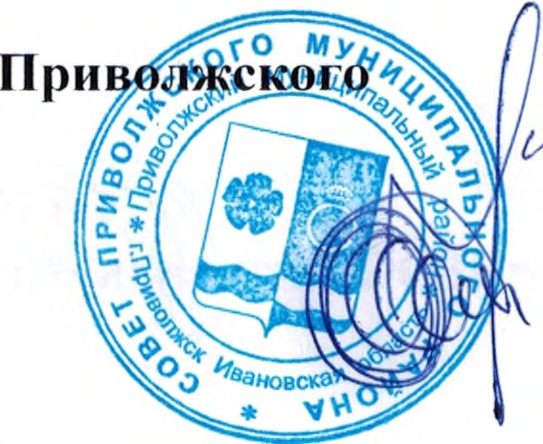

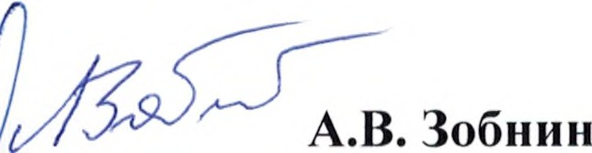

Приложение №1

к решению
Совета Приволжского
муниципального района
от 26.06. 2025 г. № 47

ПЕРЕЧЕНЬ
МУНИЦИПАЛЬНОГО НЕДВИЖИМОГО ИМУЩЕСТВА, НАХОДЯЩЕГОСЯ В СОБСТВЕННОСТИ ПРИВОЛЖСКОГО МУНИЦИПАЛЬНОГО РАЙОНА, ПОДЛЕЖАЩЕГО ПРИВАТИЗАЦИИ В 2025 ГОДУ

N п/п | Наименование объекта приватизации | Характеристики | Местонахождение объекта приватизации
2 | Нежилое помещение: гаражный бокс №1, с кадастровым номером 37:13:010610:399, разрешенное использование: гараж. | Площадь 24,4 кв.м., | Ивановская область, г. Приволжск, ул. Революционная, д.53А

Лист согласования
проекта решения Совета
Администрации Приволжского муниципального района
вносит Комитет по управлению муниципальным имуществом
(наименование структурного подразделения Администрации или учреждения)

Дата внесения проекта | Должность лица, внесшего проект | ФИО должностного лица, внесшего проект | Подпись о согласовании проекта или Замечания к проекту
 | Главный специалист комитета по управлению муниципальным имуществом | Яблокова О.А.
 | «Согласовано»  Председатель комитета по управлению муниципальным имуществом | Мелешенко Н.Ф.
Согласовано
 | Заместитель главы администрации Приволжского муниципального района, начальник финансового управления | Частухина Е.Л.
 | Заместитель главы администрации Приволжского муниципального района по организационно-правовым вопросам | Скачкова Н.Н.
 | Начальник юридического отдела | Смирнов Д.С.

